Praktisch-Theologische Ausarbeitung im Rahmen der
I. Theologischen Prüfung
(§ 18+19 OThP vom 17.11.2011 - NEUE PRÜFUNGSORDNUNG)

Herr / Frau stud. theol. .……………………………………………………………….

0 fertigt bei mir eine homiletische Arbeit an (Predigt mit exegetischen Vorarbeiten, homiletischer Reflexion und ekklesiologischer Perspektive
§18 Abs. 1 OThP)

0 fertigt bei mir einen Unterrichtsentwurf an.

Das Thema lautet:

………………………………………………………………………………………..

……………………………………………………………………………………….

……………………………………………………………………………………….

--------------------------------------------------------------------------------------------
Hochschulort Datum Name des Professors bzw.
der Professorin

Bitte beachten Sie § 19 Abs. 1OThP
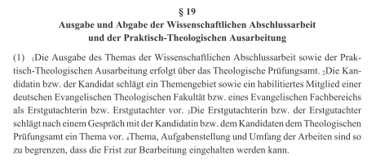
……….……………………………………
(Unterschrift Professor*in)

